说明：

首先要开启oa中webservice插件。

在解压后的文件夹下\seeyon\WEB-INF\classes\config\meeting.properties文件，请根据正式环境修改对应字段的值。

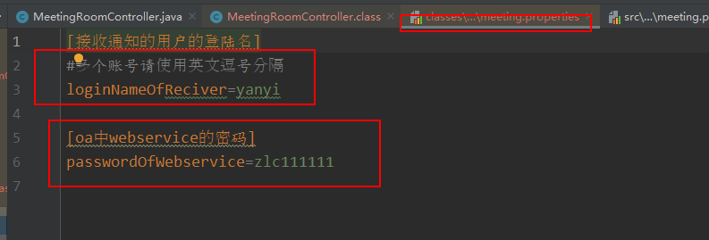

如果是多个接收者，请将对应账号使用“英文”逗号分隔。